МБУК Центральная модельная библиотека МР Благоварский район РБ

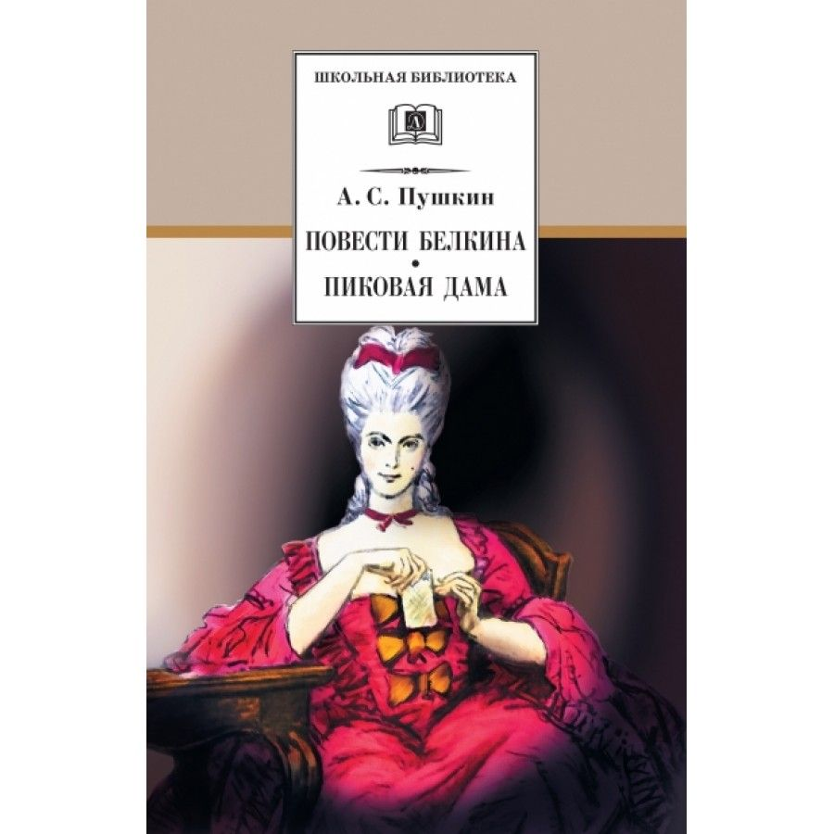
Буклет КНИГА – ЮБИЛЯР 2024 «Пиковая дама» А.С. Пушкина

с. Языково, 2024г.

Уважаемые читатели и пользователи!
«Тройка, семерка, туз! Тройка, семерка, дама!..». Кому не известны эти слова из «Пиковой дамы» А. С. Пушкина! Но, похоже, что это не просто часто цитируемое выражение, а нечто большее. Похоже, что это — ключ, отмыкающий сюжетно-композиционное пространство одного из наиболее загадочных произведений Александра Сергеевича Пушкина, что это шифр, используя который можно раскрыть глубинное содержание его «Пиковой дамы».
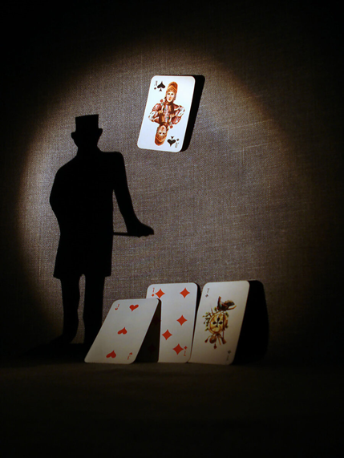
Смысл названия
Произведение переполнено неожиданными поворотами, развязками и мистикой, которые удерживают внимание читателя на протяжении всего текста. С самого начала мы пытаемся найти взаимосвязь названия «Пиковая дама» с самим текстом. И вот, казалось бы, уже конец произведения, а совпадений нет. Именно в этом и заключается виртуозность А. С. Пушкина — удерживать внимание аудитории до самого последнего слова. Лишь в заключение произведения мы видим тайную и мистическую взаимосвязь, когда та самая карта Пиковой дамы рушит все надежды и мечты главного героя, как бы подмигивая одним глазом в напоминание о его преступлении. Пиковая дама – это тот самый призрак, который является к Германну после преступления. Он принял вид графини, чтобы заставить персонажа оторопеть при виде такого зрелища. Это злой дух, порождение тьмы, которое, как ему и подобает, заключает сделку с человеком. Произведение названо его именем, так как данный образ вобрал в себя всю силу азарта, который сводит игроков с ума. По сути, герой стал жертвой своей алчности, воплощенной в пиковой даме, а не мистических демонов.
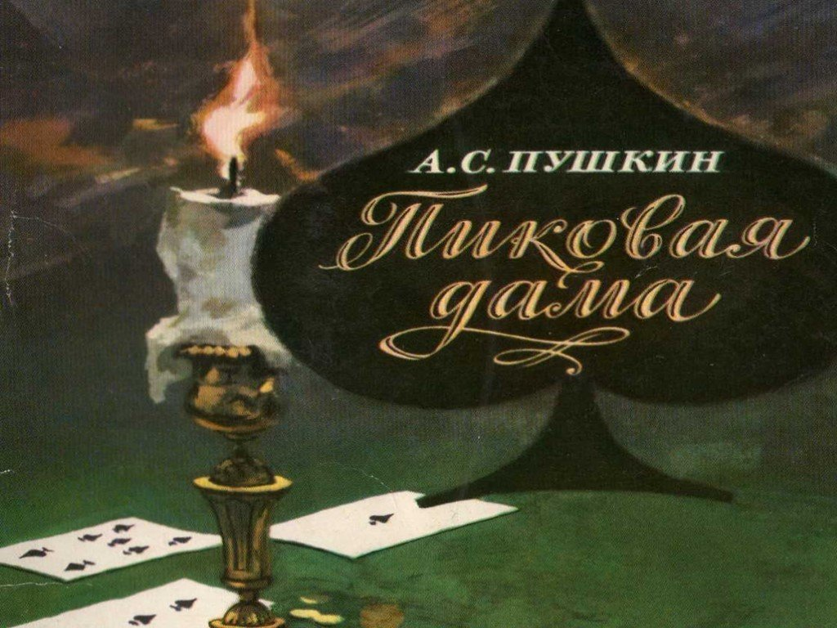
Жанр и направление
«Пиковую даму» принято считать повестью. Но многие литературные критики, в том числе и Белинский, настаивали на том, что по компактности повествования, одной сюжетной линии, а также при ограниченном количестве героев – это рассказ. Книгу можно отнести к мистическому реализму, но тогда такого понятия не было. Современники повести полагали, что в ней можно найти и романтические, и реалистические черты. Так, сам Германн является пародией на романтического героя. Он — немец, а ведь именно в этой стране появился романтизм, и почти все его теоретики родом оттуда. Персонаж сталкивается со сверхъестественным миром, получает доступ к тайнам бытия, но использует их прозаически и чертовски правдоподобно – чтобы разбогатеть. Автор намеренно высмеивает стереотипные образы юношей из романов в духе того времени. Он показывает, как реальный человек использовал бы мистические силы. Также само обращение к мистике, стилистика описания сновидений и неоднозначный финал говорят о том, что писатель использовал романтические каноны для создания произведения. Реализм проявляется в описании быта и нравов дворянского общества, а также в самом поведении героев. Они ведут себя естественно: графиня отыгрывается на зависимости своей воспитанницы, Томский распускает салонные слухи о полной ереси, Германн любой ценой хочет приобрести капитал, а Лиза зазывает к себе на интимное свидание чуть ли не незнакомца. Все, как в жизни.
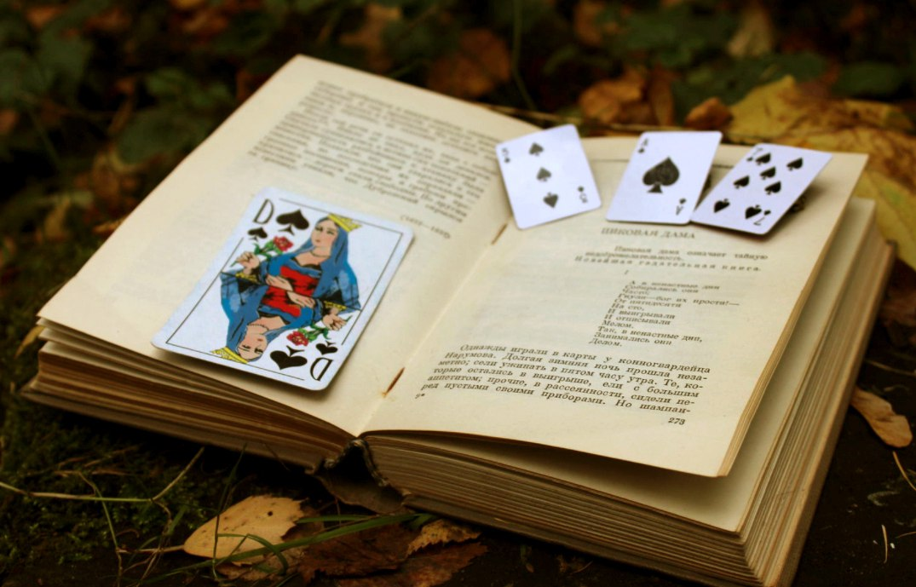

Композиция
Произведение состоит из шести частей и краткого заключения. Каждую часть предваряет эпиграф, который помогает читателю понять точку зрения автора, настраивает на определенное восприятие. Композиционно первая часть представляет собой завязку сюжета, в третьей наступает кульминация – сцена смерти графини, в шестой части происходит развязка.
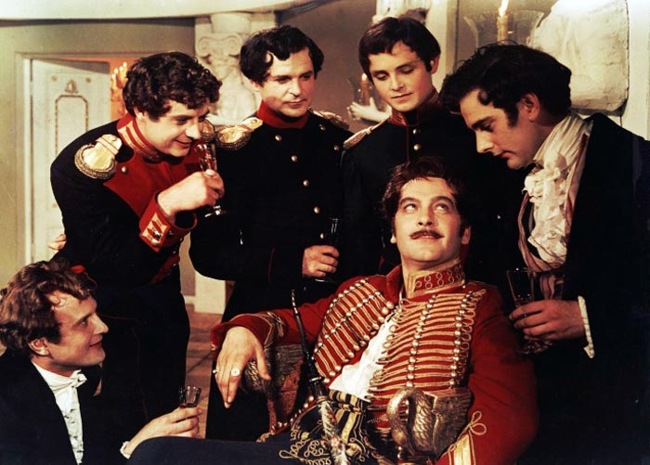

Суть
Весь сюжет закручивается вокруг истории нравственного падения молодого немецкого инженера Германна. Он вел скромный и ничем не примечательный образ жизни, но, как говорится, в тихом омуте черти водятся. Так и получилось. Встреча читателя с героем происходит в первом же эпизоде произведения. После очередной карточной игры у конногвардейца Наумова, продлившейся до раннего утра, все действующие лица беседуют о прошедшей партии. Некий Томский рассказывает об удивительной удаче своей бабушки, которая получила от Сен-Жермена заветную комбинацию карт. Никто из игроков не воспринимает этот анекдот серьезно, и только Германн ничего не может поделать со своими мыслями. История так сильно его зацепила, что он начал продумывать коварные планы по получению тайной комбинации от старухи. Несмотря на то, что скромное жалование никогда не позволяло ему рисковать своими деньгами, общество игроков и секрет тайной арифметики карточной игры не выпускали из своих сетей мужчину. В дальнейшем главный герой приводит в действие все свои темные мысли: обманом попадает в дом старухи-графини (влюбляет в себя воспитанницу дворянки и приходит к ней в гости), дожидается её прихода и пытается выпытать из неё три карты. Однако всё идет не по плану. От страха старая графиня умирает. После всего этого Германну начинают казаться странные вещи: на похоронах труп старухи словно подмигивает ему, в собственном доме он видит её призрака, который раскрывает заветную комбинацию карт. По иронии судьбы, Германн оказывается в психбольнице из-за этих же карт. Заветная комбинация оказывается ложной, и он проигрывает всё своё состояние.
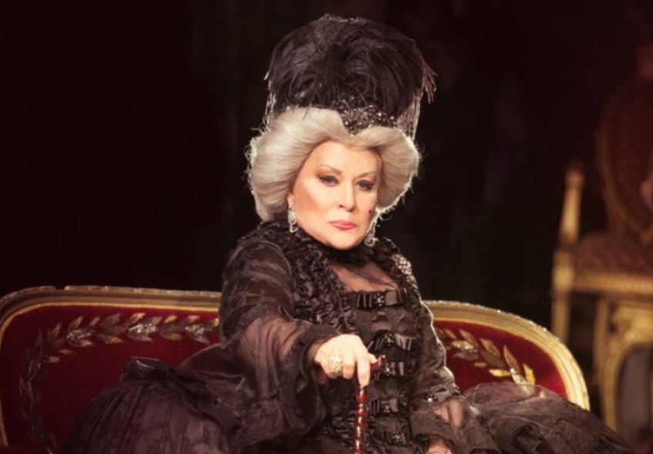

Главные герои и их характеристика
Германн – главный герой повести, выходец из Германии. Молодой инженер без особого достатка. Живёт скромно, но всегда пытается найти выход из бесконечной бедности. Одержим жаждой богатства и уважения. В грош не ставит других людей, думает только о себе. Имеет пылкое воображение, даже чересчур. Писатель наделил своего персонажа не свойственным для русского человека именем «Германн», которое имеет две буквы «н» в окончании. По мнению многих литераторов и критиков, Александр Сергеевич подразумевал не имя персонажа, а его фамилию. По своему происхождению Германн был немцем.
Графиня — это типичный образ богатой сварливой дамы, которая угнетает всех приближенных. Капризный и вздорный характер свой она в большей степени вымещает на своей бедной и беззащитной воспитаннице Лизе. Когда-то была светской львицей, красавицей, очень азартной и кокетливой. Теперь напоминает живой манекен, который наряжают как рождественскую елку.
Образ пиковой дамы имеет много общего с Мефистофелем Гёте. Она вводит героя в соблазн, издевается над ним и смеется даже тогда, когда оставляет его ни с чем. Это дьявольское проявление, в лице которого мы видим порок. Призрак старухи тоже навязывает персонажу принять условия пари, правда, у Пушкина основное грехопадение Германн совершил еще до знакомства со злым духом, и бессмертная душа мужчины уже находилась в лапах тьмы на момент заключения сделки.
Елизавета – воспитанница графини, которая день и ночь должна исполнять все ее указы. Образ героини очень противоречивый. С одной стороны, она вызывает у читателей жалость, ведь ежедневно девушка должна бегать за сварливой старухой и угождать ей. С другой стороны – Лиза не так проста, ведь она во всем угождает графине не из чистых побуждений, а исходя из корыстных целей.
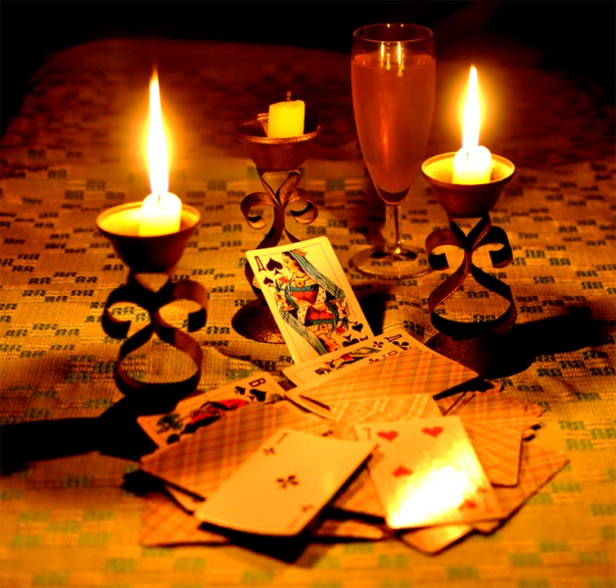
Темы
Основная тема повести – судьба. Автор ставит вопрос: может ли человек управлять ею с помощью тайных знаний? Видимо, нет, ибо герой, который дерзнул сразиться с неумолимым роком, с треском проиграл ему и, более того, был наказан за свою дерзость. Люди, по мнению Пушкина, не должны пытаться покорить то, что не находится в их ведении.
Тема справедливости. Что посеешь, то и пожнешь – там можно обозначить вывод из этой истории. Ведь если проследить за героями, то нам без особых размышлений становится понятно, Германн в наказание за свои темные помыслы проигрывается в карты и сходит с ума, а та же Елизавета, «бедная воспитанница» графини, терпит все издевательства только ради денег, а не из чистых помыслов. Как следствие, внутри неё зарождается зло. Уже после обретения своей собственной воспитанницы Лиза вступает на путь того же внутреннего очерствения, что и старуха-мучительница.
Мистическая тема. Пушкин описывает колдовскую силу карт, погружая читателя в иллюзию. Он до конца не знает, заключается ли магия в загадочной комбинации, или все это лишь игра больного воображения Германна, немецкого романтика, который и не такое мог бы выдумать? Даже в финале нет прямого ответа, автор выдерживает интригу до конца, позволяя мечтателям думать, что персонаж и вправду был наказан самой судьбой.
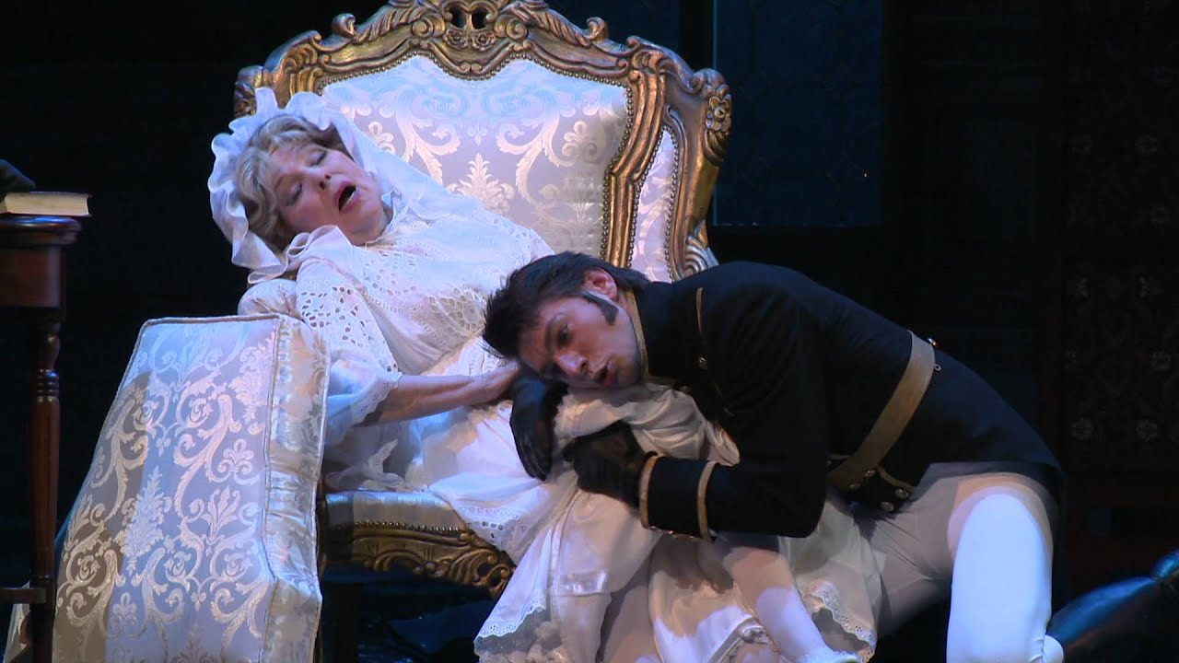
Проблемы
Алчность разрушает внутренний мир главного героя. Жажда богатства толкает его на самые ужасные поступки: обман, лицемерие, угрозы и убийство. Германн, сам того не понимая, переходит на сторону Дьявола. Мы видим, что он готов идти по головам ради своей ложной мечты. Внутренние монологи героя до и после преступления ещё ярче раскрывают этапы очерствения его души и помрачения рассудка.
Двуличие и лицемерие. В обществе Германн пытается выставить себя скромным тружеником, который презирает риск, а на деле он поиграл бы, но у него просто нет денег. Также он хочет казаться богаче и значительнее, чем есть на самом деле. Это мучительное несоответствие желаемого и действительного губит молодого человека, он становится все более лицемерным и скрытным. Если бы у него не было утомительной обязанности отыгрывать роль, пускать пыль в глаза, персонаж не стал бы ставить свое будущее на кон.
Равнодушие. Все герои безразличны к судьбе друг друга, поэтому у каждого из них нет никого, кроме себя. Все остальные люди (их родственники и друзья, даже кавалеры) преследуют только меркантильные цели, только это их вместе и удерживает. Но, по сути, Лизе наплевать на графиню, что взаимно, а Германну наплевать на них обеих. Да и все высшее общество пронизано равнодушием, так что судьба человека считается за их игральным столом самой ничтожной разменной монетой.
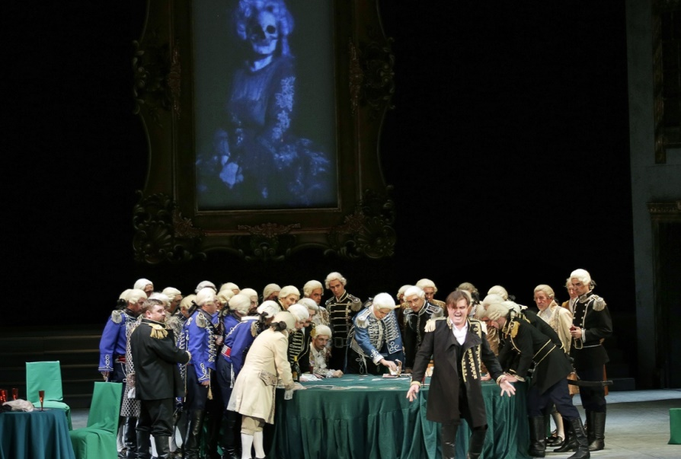
Основная мысль
Смысл книги в том, что никакое мистическое таинство не может возвысить пошлого и меркантильного человека. Германн искал магию, чтобы достичь банальных и алчных целей — обогащения и авторитета в продажном обществе. Поэтому сама судьба посмеялась над ничтожеством людей, приговорив одного из них к полному проигрышу. Вместе с деньгами герой потерял и рассудок, и честь. Так автор показал, что без материальных благ те, кто живет ради роскоши, ничего собой не представляют, вся сущность таких господ выражена в драгоценностях и деньгах. Как только их развеяло провидение, Германн потерял все то немногое, что у него было.
Пушкин испытал своего персонажа, и тот не выдержал проверки на прочность. Нежданная удача так исказила его принципы, что он даже не сдержал слово, данное Пиковой даме. Перед нами полный упадок личности, который произошел из-за роковой силы, но не магов, а денег. Описав это превращение человека в чудовище, автор выразил обеспокоенность состоянием современного ему общества, помешанного на чинах и золоте.
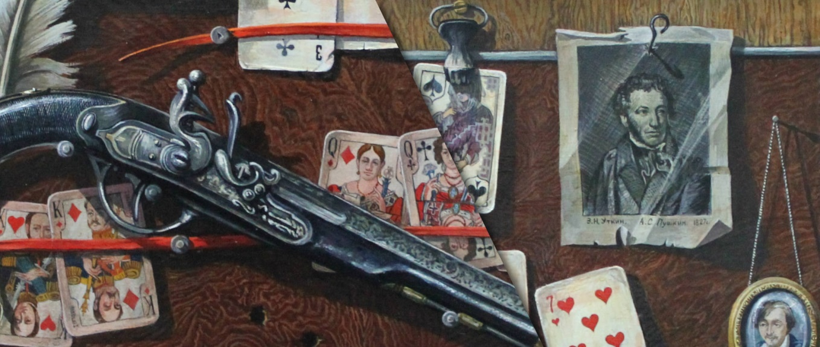
Чему учит произведение?
Автор хотел научить своих читателей тому, что вне зависимости от ситуации нужно сохранять чистые помыслы. Ведь важнее всегда то, что у тебя в душе, а не то количество материальных благ, которыми ты владеешь. Поиски постоянной наживы и выгоды очерняют человека изнутри, не предоставляя ему ничего взамен. Вывод прост: нужно обогащаться духовно и интеллектуально, тогда и деньги, и уважение придут сами собой.
Также автор заложил мораль, которая была бы полезна и ему самому: нужно держаться подальше от игрального стола или хотя бы не испытывать удачу бесконечно. Шальные деньги не принесут счастья и устойчивого положения, ведь куда важнее богатства в обществе авторитет, который приобретается годами кропотливой работы. Баловень судьбы так и останется в глазах людей выскочкой, и никто не будет действительно уважать его, ибо не за что.
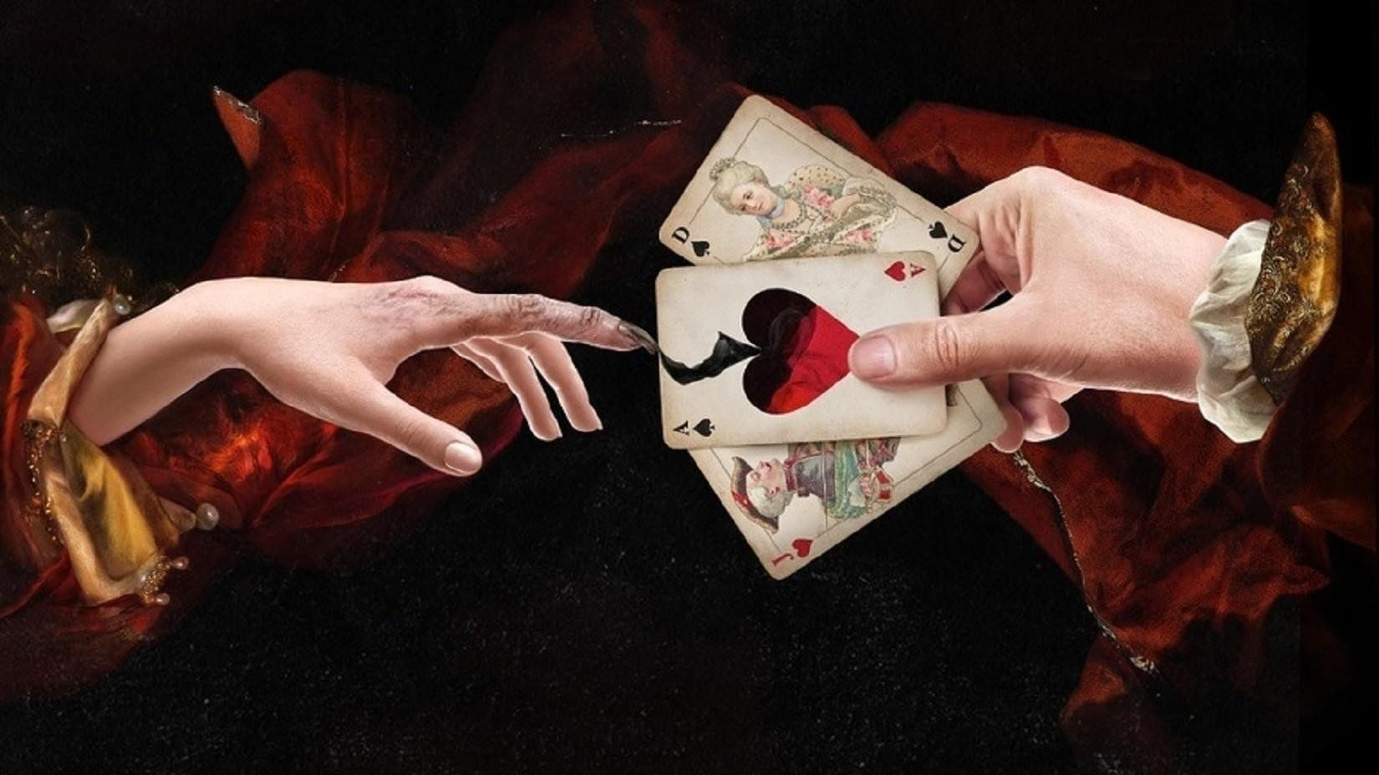
Уважаемые читатели и пользователи!
Приходите к нам в библиотеку за книгой, она имеется в нашем фонде:
Пушкин, А.С.
Повести Белкина. Пиковая дама: Повести [ Текст] / Александр Сергеевич Пушкин.- М.: Дет. лит., 2000.-188с.: ил.- (Школьная б-ка). ISBN 5-08-003922-1

Составила: библиограф Ткачева И.Н.

